Сценарий праздничного утренника, посвященного 70-летию Победы «Не забудем Ваш подвиг великий!», для старшей и подготовительной групп в МБДОУ №3 «ОДУВАНЧИК» г.Демидова Смоленской области. Музыкальный руководитель: Кулешова Нина Павловна
Задачи: Воспитывать любовь к Родине на основе героико-патриотического материала интерес и праздникам, желание участвовать в совместных играх, танцах , сценках.
Развивать способность к выразительному движению в танце, умение самостоятельно выполнять различные перестроения на основе танцевальных позиций, умение детей петь самостоятельно, индивидуально и в коллективе, фантазию, воображение, оригинальность мышления ребенка.
Ход праздника.
(Для гостей предлагается)Видео ролик со словами Ю. Левитана об окончании войны.
Под песню « Москва- звонят колокола» м. Газманова дети с флажками и цветами входят в зал парами. Идут через середину зала, расходятся в разные стороны и выполняют танцевальную композицию.
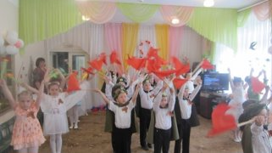
Дети поочередно читают стихи:
1р. Ярок день с утра, чудесен,
Весь цветами он расцвел.
Слышу я звучанье песен,
Праздник в город мой пришел!
2р.Сегодня праздник – День Победы!
Счастливый праздник – день Весны.
В цветы все улицы одеты,
И песни звонкие слышны.
3р. Я знаю от папы…
Я знаю от деда….
Девятого мая пришла к нам Победа,
Тот день весь народ ожидал,
Тот день самым радостным стал!
4 р. Пусть гремит салют Победы,
Этим светом мир согрет.
Нашим прадедам и дедам….
Все вместе: Всем желаем долгих лет!

Песня « Герои – солдаты» м. Еремеевой
(дети ставят цветы и садятся на места)
1р.Грустные ивы склонились к пруду,
Месяц плывет над водой.
Там, у границы стоял на посту
Ночью боец молодой.
2р. В грозную ночь он не спал, не дремал-
Землю родную стерег.
В чаще лесной он шаги услыхал
И с автоматом залег…
3р.Черные тени в тумане росли
Туча на небе темна.
Первый снаряд разорвался вдали
Так начиналась война.
Вед: « 22 июня 1941 года, ранним утром, немецкие фашисты напали на нашу Родину .Они сбросили бомбы на спящие города. Обстреляли из орудий тихие деревни. Подожгли поля. Они не разбирали, где взрослые , где дети,- всех убивали на своем пути»( Ю.Яковлев)
Весь народ поднялся на защиту своего Отечества. На фронт, добровольцами уходили взрослые мужчины, женщины и даже совсем молодые, только закончившие школу мальчики и девочки. В те первые дни войны была написана знаменитая песня, ставшая гимном в борьбе с фашистами «Священная война».Она звучала по радио, исполнялась на фронтах, на вокзалах, поднимая боевой дух наших солдат, и всего населения нашей страны.
Вставай народ!
Услышав клич Земли,
На фронт солдаты Родины ушли.

Видео ролик « Священная война»- 1 куплет и припев

Вед: Уходил солдат на войну
Уходил на фронт воевать
Оставлял детей и жену,
Да больную старушку- мать.
Покидал милый сердцу дом,
Свой поселок и край родной.
Сапоги, гимнастерка на нем,
И котомочка за спиной.

Сценка « Прощаниие славянки»
Звучит марш «Прощание славянки»-м.Агапкина,выходит мальчик в пилотке и плащ- накидке, на груди гвардейская ленточкак и две девочки в платочках.
1 мальчик-солдат:Не плачь, сестренка,(обнимает девочку)
Мама не рыдай,(обнимает другую девочку)
Я вернусь с победой, так и знай!
( девочки «плачут» ьмальчик их обнимает, проходит к центральной стене, девочки садятся на места)
(выходит следующая пара)
2 мальчик- солдат: Воин бесстрашный берет города.
Смелым , бесстрашным я буду всегда!
(выходят две пары детей)
3 мальчик – солдат: Есть у нас танки и пулеметы,
Есть у нас пушки и самолеты.
4 мальчик- солдат: Будем врагов мы бесстрашно крушить,
Чтобы Отчизну освободить!
(обнимают девочек и уходят, они вслед им машут рукой)

Танец «Закаты алые»-исполняет подгруппа детей.

Дети поочередно: В мирное лето ворвалась война,
Падали бомбы, горела земля.
Гибли герои в жестоком бою,
Но защищали Отчизну свою!
Рвались гранаты, и с криком : «Ура!»
Наши солдаты били врага.
Танки стреляли, строчил пулемет,
Верили, знали : Враг не пройдет!
Гнали фашистов и ночью, и днем
С моря и с воздуха шквальным огнем.
Сил не щадя, шли бесстрашно вперед
Верили свято: «Победа придет!» М.В Сидорова

Песня « Иван- значит русский» м. И. Русских-трио мальчиков
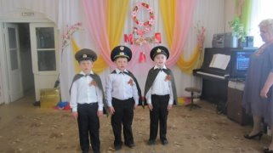

Вед: И молодые девушки стремились на фронт- многие из них были санитарками, разведчицами, даже летчицами, а в короткие минуты отдыха мечтали о мирной счастливой жизни.
Нынче у нас передышка,
Завтра снова в бой.
Моя боевая подруга.
Вальс потанцуй со мной!

Танец « Ах, эти тучи в голубом»- м. А. Журбина из к\ма «Московская сага»- исполняет подгруппа девочек
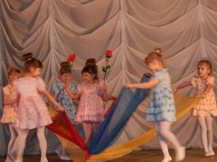

Вед: Шли тяжелые бои…Долгие четыре года шла эта кровопролитная война. Наши войска освобождали свои города и села.
Далеки от нас военные года,
Их мы не забудем никогда.
Расставались с матерями сыновья,
Кто на долго, кто и навсегда…..

Стих. «Алексей, Алешенька- сынок» -А.Дементьев

Песня: «Шли солдаты на войну» м. И.Русских- дуэт

Вед:День за днем продвигались наши войска на запад, освобождая оккупированные территории других стран. Война близилась к концу. Радостней зазвучали песни.
Дети поочередно: Только взял боец трехрядку,
Сразу видно гармонист.
Для началу, для порядку
Кинул пальцы сверху вниз.
И от той гармошки старой,
Что осталась сиротой,
Как –то вдруг теплее стало
На дороге фронтовой.

Танец «Смуглянка»-м. Новикова

Вед: Трудные, голодные и холодные военные годы называют лихими, злыми годами.
Тяжело достались они всему нашему народу, но особенно тяжко пришлось маленьким детям. Многие дети остались сиротами, их отцы погибли на войне, другие потеряли родителей во время бомбежек, третьи лишились не только родных. но и отчего дома, четвертые оказались на оккупированной врагами территории, пятые- в плену у немцев.
Музыкальная композиция «Дети войны»
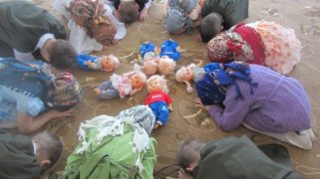

Дети поочередно: Война- не место для детей!
Здесь нет ни книжек ,ни игрушек.
Разрывы мин и грохот пушек,
И море крови и смертей.
Война- не место для детей!
Ребенку нужен теплый дом
И мамы ласковые руки,
И взгляд наполненный добром,
И песни колыбельной звуки.

Песня «Отмените войну»- м. Т. Ветровой- соло
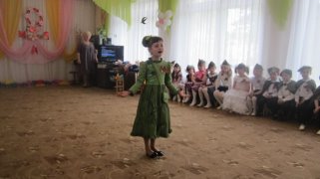

Вед: Кто сказал, что надо бросить песню на войне?
После боя сердце просит музыки вдвойне!

Танец «Катюша» м. Блантера

Вед: И вот наступил долгожданный День Победы! Наша Армия освободила не только нашу страну, но и другие страны от фашизма. Мыс благодарностью вспоминаем наших воинов-защитников, отстоявших мир в жестокой битве. Всем нашим защитникам, ветеранам мы обязаны тем, что сейчас живем под мирным чистым небом. Вечная им слава!

Стих. «У обелиска» с музыкальным сопровождением «Лунная соната» Л.Бетховена

Реб: Горит огонь у обелиска,
Березы в тишине грустят…
И мы склонились низко, низко:
Там неизвестный спит солдат.

Песня «У Кремлевской стены»- м. Магиденко

Вед: Много горя принесла война и взрослым и детям.
Но никто не забыт и ничто не забыто.
Вспомним всех поименно,
Горем вспомним своим.
Это надо не мертвым,
Это надо живым!

Минута молчания

Реб: От войны спасал планету нашей армии солдат;
Всем героям шлют приветы сотни маленьких ребят.
В этой армии служили наши деды и отцы,
Станут мальчики большими- будут тоже молодцы!
Реб: Сияет солнце в День Победы
И будет нам всегда светить.
В боях жестоких наши деды
Врага сумели победить.

Музыкальная композиция «День Победы»

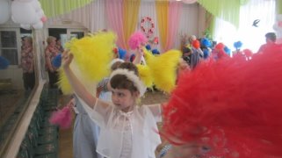

Дети поочередно: Я хочу , чтобы яркое солнце светило,
Чтобы снились всегда только добрые сны.
Чтоб Россия героев своих не забыла.
Чтобы не было больше войны!
Пусть не будет войны никогда!
Не коснется нас больше беда!
В День Победы все песни поют,
В честь победы сверкает салют!

Вед: Дню Победы слава!
Дети: Слава!
Вед: Ветеранам слава!
Дети: Слава!
Вед:Счастью ,миру на земле-
Дети: Слава! Слава! Слава!

Песня «Славный День Победы»-м. М. Басовой

Дети покидают зал под музыку Д. Тухманова «День Победы»

